Vielen Dank, dass du dir unsere Lebenslauf-Vorlage heruntergeladen hast! Bei den einzelnen Stationen im Lebenslauf handelt es sich um Mustertexte, weshalb du die Vorlage mit deinen eigenen Informationen füllen und den Lebenslauf für deine Bewerbung individualisieren solltest.

Lösche dazu diese Seite aus diesem Dokument und ergänze den Lebenslauf mit deinen persönlichen Daten. Die Seite kannst du ganz einfach löschen, indem du alle Inhalte auf dieser Seite markierst und die Entfernen-Taste („Entf“) drückst.

Wenn du dich beim Erstellen deines Lebenslaufs nicht 100% sicher fühlst, empfehlen wir dir den kostenlosen Bewerbungsgenerator von bewerbung2go. Dieser bietet dir neben verschiedenen Designvorlagen inhaltliche Vorschläge passend zur ausgewählten Jobbeschreibung. Damit kannst du Schritt für Schritt deinen individuellen Lebenslauf erstellen:

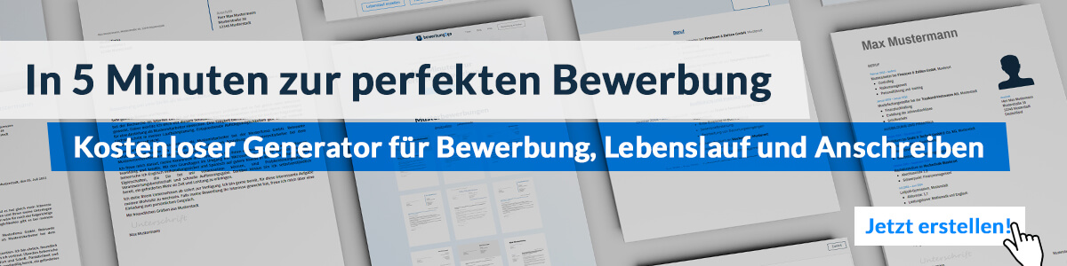
Hier entlang zum kostenlosen Bewerbungsgenerator von bewerbung2go

Persönliche Daten
Name | Marion Nette
Adresse | Musterstraße 12
 | 12345 Musterstadt
Telefon | 0034 56789
Mobil | 0123 456789
E-Mail | email@email.de
Geburtsdatum / -ort | 11.06.2001 Musterstadt

Schulische Ausbildung
08.2011 - heute | Gesamtschule Muster, Musterstadt  Voraussichtlicher Abschluss: Abitur  Aktuelle Durchschnittsnote: 1,9
08.2007 - 06.2011 | Grundschule Muster, Musterort

Praktische Erfahrung
04.2018 - heute | Developer-123 GmbH, Beispielort  Minijob in der Softwareentwicklung
03.2018 | Developer-123 GmbH, Beispielort  Schülerpraktikum in der Softwareentwicklung

Kenntnisse
EDV-Kenntnisse | Microsoft Office (sehr gut)
 | PHP (gut)
Sprachkenntnisse | Englisch (fließend)
 | Spanisch (Grundkenntnisse)
Hobbies | Zeichnen, Programmieren, Lesen

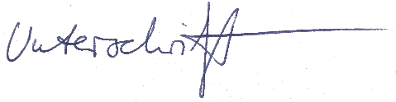
Musterstadt, 16.09.2022
Marion Nette

